Pépinière académique de mathématiques
Année 2021-2022 Stage « filé »
Classe de seconde Fiche numéro 2
Parution mardi 4 janvier Retour attendu pour le mardi 18 janvier

Exercice 1 Inégalités et égalités remarquables
Définition : on dit qu’un nombre $a$ est inférieur ou égal à un nombre $b$ lorsque $b-a≥0$.
Cette définition conduit à une méthode pratique pour comparer deux nombres.
Soit $a, b, c$ et$d$ des nombres réels
Théorème 1 : si $a≤b$ alors $a+c≤b+c$ et si $a≤b$ et $c≤d$ alors $a+c≤b+d$.
(si $a≤b$ alors $b-a≥0$ donc, comme $b-a=\left(b+c\right)-(a+c)$, $\left(b+c\right)-(a+c)≥0$
C’est-à-dire $\left(b+c\right)≥(a+c)$)
Théorème 2 :
Si $a≤b$ et $c≥0$ alors $ac≤bc$
Si $a≤b$ et $c≤0$ alors $ac≥bc$
Si $0≤a≤b$ et$0≤c≤d$ alors $ac≤bd$.
Théorème 3 :
Si $0<a≤b$ alors $\frac{1}{a}≥\frac{1}{b}>0$.
Dans tout exercice portant sur des inégalités ou sur des inéquations à résoudre, on se ramène souvent à l’un au moins de ces théorèmes.

a. Démontrer que pour tous nombres réels $a et b, {\left(a+b\right)}^{2}≤2\left(a^{2}+b^{2}\right)$.
b. En déduire que pour tous nombres réels $a, b$ et $c$, $ab+bc+ca≤a^{2}+b^{2}+c^{2}$.

a. Pour tous nombres réels $a$ et $b$,
$2\left(a^{2}+b^{2}\right)-{\left(a+b\right)}^{2}=2a^{2}+2b^{2}-a^{2}-b^{2}-2ab=a^{2}+b^{2}-2ab={\left(a-b\right)}^{2}$.
${\left(a-b\right)}^{2}≥0$ donc ${\left(a+b\right)}^{2}≤2\left(a^{2}+b^{2}\right)$.
b. On montrerait de même que pour tous nombres réels $a$, $b$ et $c$,
${\left(a+b\right)}^{2}≤2\left(a^{2}+b^{2}\right)$, ${\left(b+c\right)}^{2}≤2\left(b^{2}+c^{2}\right)$ et ${\left(c+a\right)}^{2}≤2\left(c^{2}+a^{2}\right)$.
On additionne membre à membre les trois inégalités, ce qui donne en développant :
($a^{2}+b^{2}+2ab)+\left( b^{2}+c^{2}+2bc\right)+\left(c^{2}+a^{2}+2ca\right)≤ 2\left(a^{2}+b^{2}\right)+2\left(b^{2}+c^{2}\right)+2\left(c^{2}+a^{2}\right)$
soit $2\left(a^{2}+b^{2}+c^{2}\right)+2(ab+bc+ca)≤4\left(a^{2}+b^{2}+c^{2}\right)$
soit, en ajoutant $-2\left(a^{2}+b^{2}+c^{2}\right)$ aux deux membres de l’inégalité puis en multipliant les deux membres par $\frac{1}{2}$,
$ab+bc+ca≤a^{2}+b^{2}+c^{2}$.

Exercice 2 Inéquations
Soit $x$ un réel. On veut construire un triangle $ABC$ tel que $BC=2x+4, CA=3x-7$ et $AB=2x-4$.
Déterminer les valeurs de $x$pour lesquelles le triangle $ABC$ est constructible et non aplati.

Le triangle $ABC$ est constructible si et seulement si :
- d’une part $2x+4>0, 3x-7>0, 2x-4>0$
- d’autre part $BC≤BA+AC, CA≤CB+BA, AB≤AC+CB$ (inégalité triangulaire)

En appliquant le théorème 1, et en ajoutant $-4$ aux deux membres de l’inéquation $2x+4>0$, on se ramène à l’inéquation $2x>-4$
Et en appliquant le théorème 2 en multipliant les deux membres de l’inéquation par $\frac{1}{2}$, on obtient $x>-2$.
On procède de même pour l’inéquation $3x-7>0$ qui équivaut donc successivement à $3x>7$ et à $x>\frac{7}{3}$.
On procède de même pour l’inéquation $2x-4>0$ qui équivaut donc successivement à $2x>4$ et à $x>2$.
Comme les trois inégalités doivent être vérifiées, on ne garde que la condition la plus forte à savoir $x>\frac{7}{3}$.
Remarque : on peut aussi déterminer l’intersection des trois ensembles de solutions $\left]-2,+∞\right[, \left]\frac{7}{3},+∞\right[, \left]2,+∞\right[$, intersection qui est $\left]\frac{7}{3},+∞\right[.$

Les trois conditions $BC≤BA+AC, CA≤CB+BA, AB≤AC+CB$ se traduisent par les inéquations
$2x+4≤5x-11$, $3x-7≤4x$ et $2x-4≤5x-3$.

En appliquant successivement les théorèmes 1 et 2 :
- L’inéquation $2x+4≤5x-11$ équivaut successivement à $4≤3x-11$ (en ajoutant $-2x$ aux deux membres), puis $15≤3x$ (en ajoutant 11 aux deux membres) puis $5≤x$ (en multipliant les deux membres par $\frac{1}{5}$) ;
- L’inéquation $3x-7≤4x$ équivaut successivement à $-7≤x$ (en ajoutant $-3x$ aux deux membres) ;
- L’inéquation $2x-4≤5x-3$ équivaut successivement à $-4≤3x-3$ (en ajoutant $-2x$ aux deux membres), puis $-1≤3x$ (en ajoutant 3 aux deux membres) puis $-\frac{1}{3}≤x$ (en multipliant les deux membres par $\frac{1}{3}$).
On cherche donc les réels $x$ appartenant à $\left]\frac{7}{3},+∞\right[$ et vérifiant à la fois $5≤x, -7≤x, -\frac{1}{3}≤x$ c’est-à-dire $5≤x$ qui est la condition la plus forte.
Le triangle $ABC$ est constructible si et seulement si $x∈\left[5,+∞\right[$.
Au final le triangle $ABC$ est constructible et non aplati si et seulement si $x∈\left]5,+∞\right[$.

Exercice 3 Arithmétique et nombres premiers
Définition : On dit qu’un nombre entier $a$ est un multiple d’un nombre entier $b$ s’il existe un nombre entier 𝑘 tel que $a=kb$.
On dit alors que $b$ est un diviseur de $a$ ou que $a$ est divisible par $b$.
Dans les exercices c’est à la définition en termes de « multiple de » à laquelle il vaut mieux se ramener pour éviter d’écrire des quotients.

Définition : un nombre entier naturel est dit premier lorsqu’il a exactement deux diviseurs : 1 et lui-même.
On admettra le théorème suivant :
Théorème : Si un nombre est multiple de plusieurs nombres premiers distincts alors il est multiple du produit de ces nombres premiers.

Théorème (division euclidienne): soit $a$ et $b$ deux entiers naturels tels que $b$est non nul, alors il existe un unique couple $(q,r)$ d’entiers naturels tels que $a=bq+r$ et $0≤r<b$.

a. Déterminer les entiers naturels n’admettant qu’un seul diviseur autre qu’eux-mêmes et 1.
b. Soit $p$ un nombre premier. On considère le produit $P=2×3×5×7×…×p$ de tous les nombres premiers inférieurs ou égaux à $p$.
Montrer que $P+2, P+3, P+4, …, P+p$ ne sont pas des nombres premiers.
En déduire un exemple de 20 nombres consécutifs non premiers.
c. Trouver tous les entiers naturels compris entre 500 et 5 000 tels que dans la division euclidienne de ces nombres par 18, 30 et 42, le reste soit égal à 13.
d. Montrer que si $p$ est un nombre premier tel que $p≥5$, alors $p^{2}-1$ est divisible par 24.
(On pourra étudier les restes de la division euclidienne de $p$ par 4 et par 6)

a. Soit $p$ un nombre premier. Les seuls diviseurs de $p$ sont 1 et $p$ et les seuls diviseurs de $p^{2}$ sont 1, $p$ et $p^{2}$.
Réciproquement, si $n$ est un entier ayant exactement un seul diviseur autre que 1 et $n$, sa décomposition en facteurs premiers ne peut contenir qu’un seul facteur premier. Sinon, on pourrait écrire $n=pq$ ($p$ et $q$ premiers) et $n$ aurait 1, $p, q$ et $pq$ comme diviseurs distincts. Donc $n$ admet un seul facteur premier $p$ et s’écrit $n=p^{k}$.
Les diviseurs de $n$ sont alors $1,p, p^{2},…, p^{k}$.
Donc $n$ n’admet qu’un seul diviseur autre que 1 et lui-même que si $k=2$ et alors $n=p^{2}$.
b. Soit $k$ un entier compris entre 2 et $p$. Montrons que $P+k$ admet au moins un diviseur autre que 1 et lui-même.
Si $k$ est l’un des nombres premiers inférieurs ou égaux à $p$, alors $k$ divise $P+k$ car $k$ divise $P$ et $k.$
Sinon, comme $k≤p$, $k$ est multiple de l’un des facteurs premiers du nombre $P$ et ce facteur premier divise $k$ et $P$ donc $P+k$.
Il y a $p-1$ nombres $P+2, P+3, P+4, …, P+p$ . On cherche donc un nombre premier $p$ tel que $p-1≥20$. Le premier est 23 et alors $P=2×3×5×7×11×13×17×19×23=223 092 870$. Les 22 nombres consécutifs non premiers qui correspondent sont alors $P+2, P+3, P+4, …, P+23$. Il suffit d’en choisir 20 consécutifs, les 20 premiers par exemple.
c. Soit $N$ un tel nombre. On veut qu’il existe trois entiers $k, k’$ et $k’’$ tels que :
$N=18k+13, N=30k^{'}+13, N=42k^{''}+13$, c’est-à-dire $N-13$ multiple de 18, 30 et 42.
Comme $18=2×3^{2}, 30=2×3×5, 42=2×3×7$, le plus petit multiple commun à 18, 30 et 42 est $2×3^{2}×5×7$ soit 630 et le plus petit entier $N$ solution est $630+13=643$.
Les entiers répondant au problème sont ceux compris entre 500 et 5 000 s’écrivant $630n+13$ soit 643, 1273, 1903, 2533, 3163, 3793, 4423.
d. Comme $p$ est un nombre premier, le reste $r$ de la division euclidienne de $p$ par 4 ($p=4q+r$ et $0≤r<4)$ ne peut être pair donc $r$vaut 1 ou 3.
De même, comme $p$ est un nombre premier, le reste $r'$ de la division euclidienne de $p$ par 6 ($p=6q'+r'$ et
$0≤r'<6$) ne peut être pair et ne peut être multiple de 3 donc $r'$vaut 1 ou 5.
D’autre part $p^{2}-1=(p-1)(p+1)$.
- Si $r=1$ et $r’=1$, alors $p-1=4q=6q’$ et $p+1=4q+2$
donc $\left(p-1\right)\left(p+1\right)=4q\left(4q+2\right)=8q(2q+1)$ est multiple de $8=2^{3}$ et $\left(p-1\right)\left(p+1\right)=6q^{'}\left(p+1\right)$ est multiple de 3. Comme 2 et 3 sont deux nombres premiers distincts, $\left(p-1\right)\left(p+1\right)$ est donc multiple de
$2^{3}×3=24$.
- Si $r=1$ et $r’=5$, alors $p-1=4q$ et $p+1=4q+2$ donc $\left(p-1\right)\left(p+1\right)$ est multiple de $8$.
De plus $p+1=6q^{'}+6$ qui est multiple de 3 donc $\left(p-1\right)\left(p+1\right)$ est multiple de 3 et donc $\left(p-1\right)\left(p+1\right)$est multiple de 24.
- Si $r=3$ et $r’=1$, alors $p+1=4q+4=4(q+1)$ et $p-1=4q+2=2(2q+1)$ donc $\left(p-1\right)\left(p+1\right)$ est multiple de $8$.
De plus, $p-1=6q’$ qui est multiple de 3 donc $\left(p-1\right)\left(p+1\right)$ est multiple de 3 et donc $\left(p-1\right)\left(p+1\right)$est multiple de 24.
- Si $r=3$ et $r’=5$, alors $p+1=4q+4=4(q+1)$ et $p-1=4q+2=2(2q+1)$ donc $\left(p-1\right)\left(p+1\right)$ est multiple de $8$.
De plus $p+1=6q^{'}+6$ qui est multiple de 3 donc $\left(p-1\right)\left(p+1\right)$ est multiple de 3 et donc $\left(p-1\right)\left(p+1\right)$est multiple de 24.

Exercice 4 Relations métriques
En dehors du théorème de Pythagore souvent utile dans un exercice contenant un triangle rectangle, il faut penser à la notion de triangles semblables et à celle de triangles isométriques.
Cas de similitude :
- Deux angles de mêmes mesures.
- Un angle de même mesure compris entre deux côtés de longueurs proportionnelles.
- Trois côtés de longueurs proportionnelles.
Cas d’isométrie :
- Un côté de même longueur compris entre deux angles de mêmes mesures.
- Un angle de même mesure compris entre deux côtés de mêmes longueurs.
- Trois côtés de longueurs égales.
Il faut de plus penser à l’application de ces caractérisations aux cas particuliers des triangles rectangles, isocèles ou équilatéraux.

Soit un cercle $C$ de centre O, de diamètre [AB] et de rayon $r$. On considère un point M sur le cercle $C$.
On appelle tangente en A au cercle $C$ la droite perpendiculaire en A au rayon [OA].
On trace les tangentes à $C$ en A, en B et en M.
La tangente à $C$ en M coupe les tangentes en A et en B respectivement en C et D.
a. Montrer que le triangle COD est rectangle.
b. Montrer que $AC×BD=r^{2}$.

- a. Les triangles COM et COA sont rectangles respectivement en M et A. Ils ont le côté [CO] en commun et OM = OA = $r$. D’après le théorème de Pythagore, on a aussi CM = CA et les deux triangles sont isométriques donc $\hat{AOC}=\hat{MOC}$ et $\hat{ACO}=\hat{MCO}$.
On démontre de même que $\hat{DOB}=\hat{MOD}$ et $\hat{BDO}=\hat{MDO}$.
Dans le triangle AOC rectangle en A, on a de plus
$$\hat{ACO}+\hat{AOC}=90°$$
Donc $\hat{COM}=\hat{COA}=90°-\hat{ACO}$ et $\hat{ACO}=\frac{1}{2}\hat{ACM}=\frac{1}{2}(180°-\hat{BDM})$
(angles correspondants avec les droites parallèles (AC) et (BD) coupant (CD))
Donc $\hat{COM}=\frac{1}{2}\hat{BDM}=\hat{MDO}=90°-\hat{MOD}$ c’est-à-dire $\hat{COD}=90°$
Le triangle COD est donc bien rectangle en O.
b. D’après les égalités précédentes, $\hat{COM}=\hat{MDO}$ et les triangles CMO et DMO, par ailleurs rectangles en M, sont semblables. Donc $\frac{CM}{OM}=\frac{OM}{DM}$ soit ${OM}^{2}= CM× DM$, ce qui s’écrit aussi $r^{2}=AC×BD$.

Exercice 5 Hauteurs concourantes
Au collège, on démontre que les médiatrices des côtés d’un triangle sont concourantes.
Théorème (à démontrer dans la suite) : les trois hauteurs du triangle ABC sont concourantes.
Le point de concours des hauteurs d’un triangle est appelé orthocentre du triangle

Soit ABC un triangle. On note respectivement D, E et F les pieds des hauteurs issues de A, B et C dans le triangle ABC.
a. On considère les droites parallèles $D_{1}$, $D_{2}$ et $D_{3}$ respectivement à (BC), (CA) et (AB) et passant respectivement par A, B et C. Les droites $D_{2}$ et $D_{3}$ se coupent en A’, les droites $D_{3}$ et $D_{1}$ se coupent en B’ et les droites $D_{1}$ et $D_{2}$ se coupent en C’. Déterminer la nature du quadrilatère ABCB’.
b. Montrer que la droite (AD) est la médiatrice du segment [B’C’].
c. En déduire que les hauteurs du triangle ABC sont concourantes.
Application
On reprend les notations précédentes dans un triangle ABC. On note H l’orthocentre du triangle.
d. En considérant plusieurs triangles semblables, montrer l’égalité $AD×DH=BD×CD$.
e. Démontrer que $AD×AH= AB×AF= AC×AE$.

Démonstration :  - a. Par définition de la droite $D_{1}$ et du point B’, les droites (AB’) et (BC) sont parallèles. De même les droites (B’C) et (AB) sont parallèles. Le quadrilatère ABCB’ est donc un parallélogramme.  - On démontre de même que le quadrilatère BCAC’ est un parallélogramme. On a donc C’A = BC = AB’.  Le point A est situé sur la droite (B’C’) et tel que C’A = AB’. C’est donc le milieu de [C’B’].  b. La droite (AD) est par définition perpendiculaire à la droite (BC) qui est parallèle à la droite (C’B’). La droite (AD) est donc perpendiculaire à la droite (C’B’) et passe par le milieu de [C’B’]. | 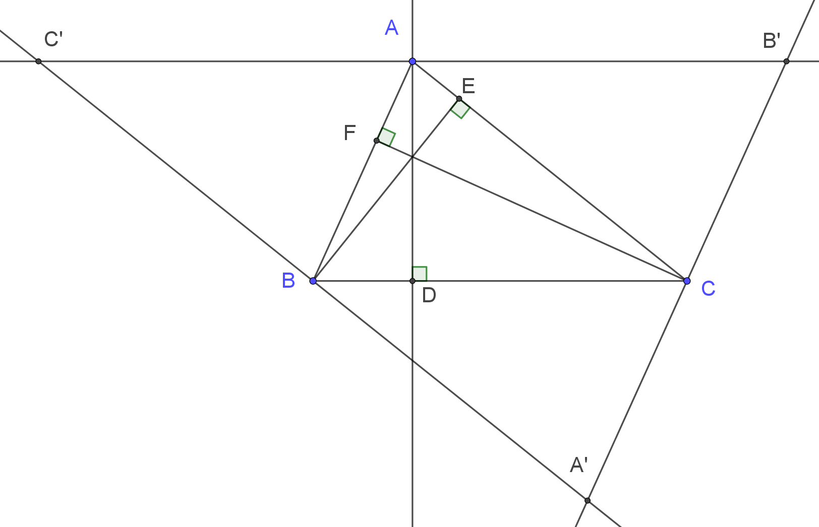
(AD) est donc la médiatrice de [C’B’].
c. On démontrerait de même que (BE) est la médiatrice de [A’C’] et que [CF] est la médiatrice de [A’B’].
Dans le triangle A’B’C’, les trois médiatrices (AD), (BE) et (CF) sont concourantes. Or ces trois droites sont les hauteurs du triangle ABC.
Application :
d. Les triangles ADC et AEH ont deux angles de même mesure : un angle droit et l’angle en A. Ils sont donc semblables et $\frac{DC}{EH}=\frac{AD}{AE}$ soit $EH=\frac{DC×AE}{AD}$.
Les triangles AHE et BHD ont aussi deux angles de même mesure : un angle droit et les angles en H opposés par le sommet. Ils sont donc semblables et $\frac{BD}{AE}=\frac{DH}{EH}$. On en déduit :
$DH×AD=\frac{BD×EH}{AE}×AD=\frac{BD}{AE}×\frac{DC×AE}{AD}×AD=BD×DC$.
e. Les triangles ABD et AFH sont de même semblables (ils sont rectangles avec l’angle en A commun) d’où $\frac{AB}{AH}=\frac{AD}{AF}$
Ce qui s’écrit $AD×AH=AB×AF$.
Les triangles ADC et AEH étant semblables, $\frac{AD}{AE}=\frac{AC}{AH}$ soit $AD×AH= AC×AE$.

Exercice 6
Soit un cercle $C$ de centre O, de diamètre [BC] et de rayon $r$ et soit D un point du cercle $C$ tel que $\hat{BOD}=120°$. La perpendiculaire à (BC) passant par D coupe [BC] en I et recoupe le cercle $C$ en E. Les droites (BD) et (EC) se coupent en A.
Montrer que le triangle ABC est isocèle.

Le triangle COD est isocèle en O car OC = OD = $r$.  De plus, $\hat{DOC}=180°-120°=60°$ donc ce triangle est équilatéral et le point I est le milieu de [OC] (hauteur en même temps médiatrice).  Le triangle OED est isocèle en O car OE = OD = $r$ donc la hauteur (OI) est aussi médiatrice et I est aussi le milieu de [DE].  On en déduit que le quadrilatère OECD est un losange (diagonales se coupant en leur milieu et au moins deux côtés consécutifs de même longueur).  La droite (CE) ou encore (CA) est donc parallèle à la droite (OD).  Dans le triangle ABC, O étant le milieu de [BC], D est le milieu de [AB].  D’autre part, les droites (CE) et (OD) sont parallèles  donc $\hat{BCA}=\hat{BOD}=120°$. | 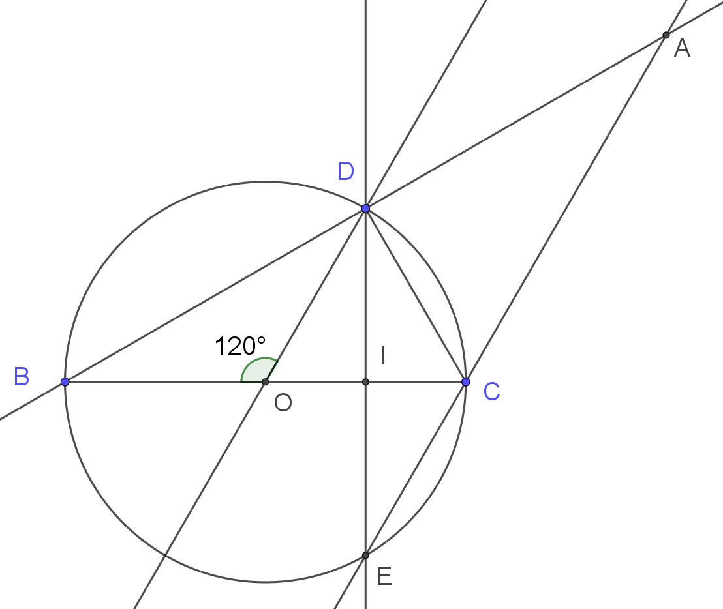
Les triangles BOD et BCA ont deux angles de même mesure (angle en B et un angle de mesure 120°), ils sont donc semblables. Le triangle BOD est isocèle donc le triangle ABC qui lui est semblable est aussi isocèle.

